
https://construire-ecobioclimatique.fr
CEBC@construire-ecobioclimatique.fr
TVA FR71316528900000053
Tel 33 (0)2 31 06 00 55
Fax 33 (0)2 31 06 00 54

Demande de cotation

Portes passives / Performantes

Donneur d’ordres, nom / adresse / tél / mail :

Maître d’ouvrage, nom / adresse / tél / mail :

Chantier – adresse :

Architecte / maître d’œuvre :

Date de livraison prévisionnelle :

Afin de nous permettre de mieux comprendre votre recherche, pouvez-vous nous communiquer quelques informations sur votre projet :

Nature de la construction :

 | OUI | NON
Neuf y compris extension
Rénovation
Blocs béton
Briques traditionnelle
Briques thermiques
Ossature bois/ poteau poutre
CLT
Bois madriers/ bois couché
Blocs coffrants isolants, préciser
Autre structure
Isolation mousse
Isolation laine minérale
Isolation fibre de bois
Isolation cellulose
Isolation autre, préciser
Isolation intérieure
Isolation extérieure
Pose menuiserie tunnel
Pose menuiserie applique intérieure
Pose menuiseries applique extérieure
Pose menuiseries feuillure
Autre pose menuiserie, préciser
Tablettes extérieures aluminium

Votre objectif de performance :

 | OUI | NON
RT2012 amélioré, RE2020
Niveau passif sans certification
Certification passive
Bepos
Minergie P

Nous vous proposons principalement 2 types de portes mais si vous avez des besoins spécifiques, coupe feu ou autre, nous pouvons sans doute répondre à vos besoins

Modèle Prestige 84 P, non vitrée, la version vitrée est 84PG.
Ud = 0.75 non vitrée

Vos dimensions :
Soit elles correspondent aux cotes standard : 998*2078
Soit elles sont plus larges et vous commandez des élargisseurs sur les montants et la traverse haute par multiples de 25/50 mm
Couleur gris anthracite ou imitation bois, votre choix :
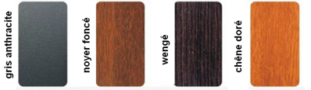
Choix du modèle, incrustations, voir site, préciser une face ou 2 faces :

 | M1 | M2 | M3 | M4 | M5 | M6 | M7 | M8 | M9 | M10 | K1 | K2 | L1 | M0
EXTERIEUR
INTERIEUR

Choix des poignées :
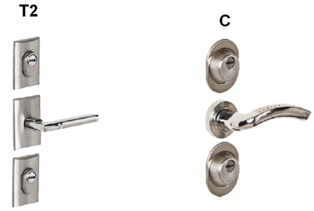
   | OUI | NON
  T2
  C

Vitrage 84PG
 | 1 | 2 | 3 | 4 | 5 | 6 | 7 | 8 | 9 | 10 | 11 | 12 | 13 | 14 | 15 | 16 | 17 | 18 | 19 | 20 | 21
OUI
NON

Tierces et Impostes

Largeur / position | Tierce Droite | Tierce Gauche | Imposte
300
500
Autres options :
Rejet d’eau incompatible avec K1 :
oui |  | non
Bâton de maréchal extérieur :
oui |  | non
Si vous demandez un bâton de maréchal, est-ce avec ou sans poignée extérieure :
 | Avec poignée | Sans poignée
90 cm
140 cm

Sens d’ouverture : vers l’intérieur, vu de l’intérieur
 | A droite | A gauche
Vers l’extérieur
Vers l’intérieur

Modèle Prestige 68X, non vitrée, la version vitrée est 68XG.
Ud = 0.90 non vitrée

Vos dimensions :
Soit elles correspondent aux cotes standard : 1002*2072
Soit elles sont plus larges et vous commandez des élargisseurs sur les montants et la traverse haute par multiples de 25/50 mm
Couleur gris anthracite, blanc ou imitation bois, votre choix :
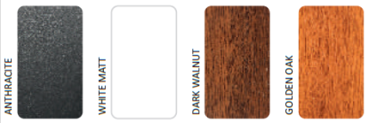
Choix du modèle, incrustations, voir site, préciser une face ou 2 faces :

 | M1 | M2 | M3 | M4 | M5 | M6 | M7 | M8 | M9 | M10 | K1 | K2 | L1 | M0
EXTERIEUR
INTERIEUR

Poignées :

Vitrage 68XG
 | 1 | 2 | 3 | 4 | 5 | 6 | 7 | 8 | 9 | 10 | 11 | 12 | 13 | 14 | 15 | 16 | 17 | 18 | 19 | 20 | 21
OUI
NON

Tierces et Impostes

Largeur / position | Tierce Droite | Tierce Gauche | Imposte
300
500

Autres options :
Rejet d’eau incompatible avec K1 :
oui |  | non
Bâton de maréchal extérieur :
oui |  | non
Si vous demandez un bâton de maréchal, est-ce avec ou sans poignée extérieure :
 | Avec poignée | Sans poignée
90 cm
140 cm

Sens d’ouverture : vers l’intérieur, vu de l’intérieur
 | A droite | A gauche
Vers l’extérieur
Vers l’intérieur

Date de la demande :

